Отчет по лабораторной работе №8

Операционные системы

Ирина Олеговна Лукина

Содержание

# 1 Цель работы

Целью работы является получение практических навыков работы с редактором vi (установлен по умолчанию почти во всех дистрибутивах)

# 2 Выполнение лабораторной работы

1. Знакомлюсь с теорией и редактором.
2. Создаю каталог os/lab06 и вызываю редактор, создавая в нем файл hello.sh

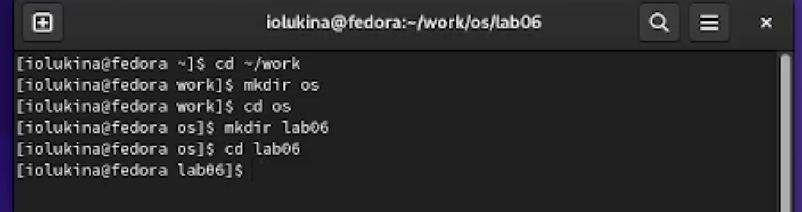

Figure 1: Создание каталога



Figure 2: Вызов редактора

1. Нажимаю клавишу i и ввожу текст

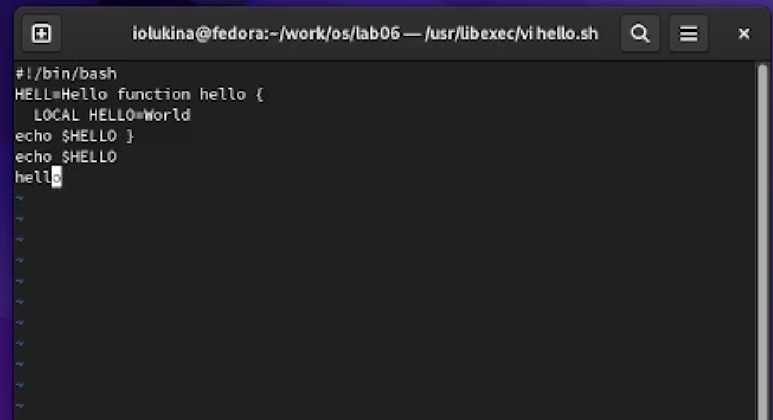

Figure 3: Текст

1. Нажимаю клавишу для перехода в командный режим, затем ввожу :, делаю запись с помощью w и выхожу нажав q
2. Делаю файл исполняыемым, вводя следующую команду:



Figure 4: chmod

1. Вызываю Ви для редактирования файла



Figure 5: Вызов редактора

1. Выполняю указанные действия

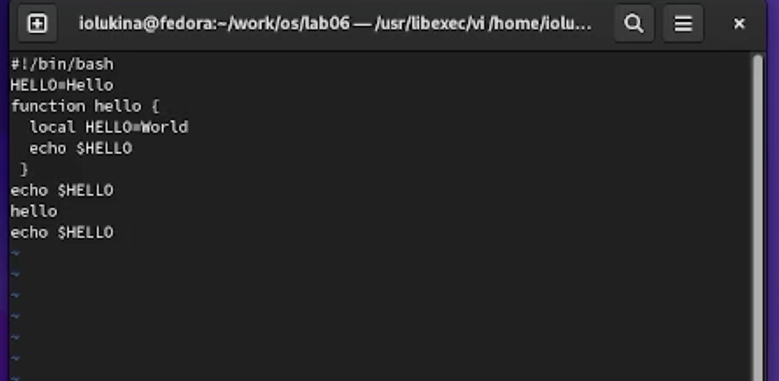

Figure 6: Изменение текста

1. Стираю последнюю строку и выхожу из редактора

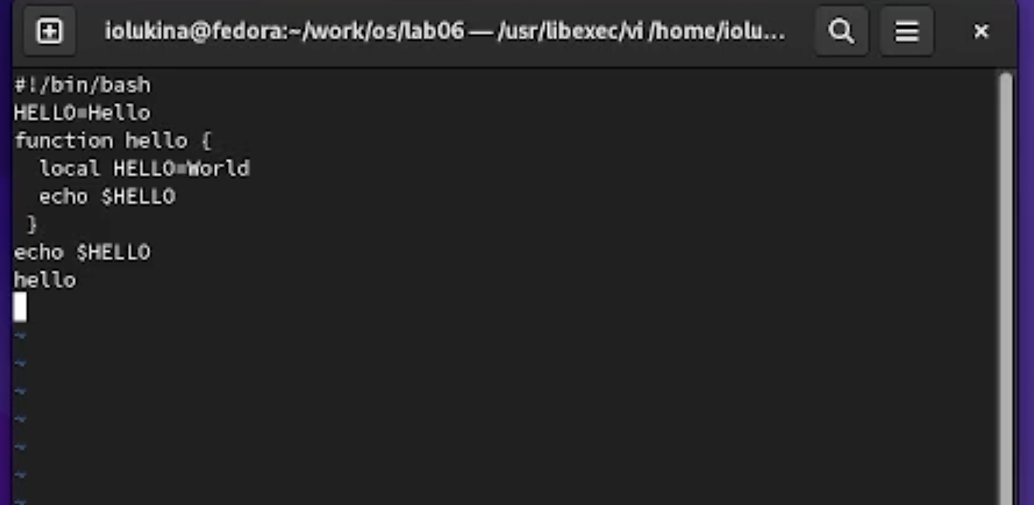

Figure 7: Изменение

# 3 Выводы

В ходе выполнения работы я научилась работать со встроенным редактором vi.

# Список литературы